

АДМИНИСТРАЦИЯ ГОРОДА НЕВИННОМЫССКА
СТАВРОПОЛЬСКОГО КРАЯ

ПОСТАНОВЛЕНИЕ

15.08.2022 г. Невинномысск № 1247

О комплексном развитии территории

В соответствии со статьей 67 Градостроительного кодекса Российской Федерации, Уставом муниципального образования города Невинномысска Ставропольского края, Правилами землепользования и застройки муниципального образования города Невинномысска Ставропольского края, утвержденными постановлением администрации города Невинномысска
от 03.09.2021 № 1521, постановляю:
- Установить, что:
комплексному развитию подлежит незастроенная территория муниципального образования города Невинномысска Ставропольского
края – в границах земельного участка с кадастровым номером 26:16:070901:801, адресом: Российская Федерация, Ставропольский край, город Невинномысск, улица Дунаевского, 11В, площадью 30927 кв. метров (далее – комплексное развитие территории), согласно приложению 1
к настоящему постановлению;
объем строительства объектов капитального строительства при комплексном развитии территории, исходя из которого определяется опыт участия в строительстве объектов капитального строительства, являющийся требованием к участникам торгов, предусмотренным частью 6 статьи 69 Градостроительного кодекса Российской Федерации, составляет не менее 25000 кв. метров;
предельный срок реализации настоящего постановления - 7 лет со дня его официального опубликования.
- Утвердить перечень предельных параметров разрешенного строительства при реализации решения о комплексном развитии территории согласно приложению 2 к настоящему постановлению.
- Настоящее постановление реализуется лицом, определенным по результатам торгов в целях заключения договора о комплексном развитии территории.
- Опубликовать настоящее постановление в газете «Невинномысский рабочий», а также разместить в сетевом издании «Редакция газеты
«Невинномысский рабочий» и на официальном сайте администрации города Невинномысска в информационно-телекоммуникационной сети «Интернет».
- Контроль за исполнением настоящего постановления оставляю за собой.

Заместитель главы администрации
города Невинномысска А.А. Савченко

Приложение 1
к постановлению администрации
города Невинномысска
от 15.08.2022 № 1247

Граница незастроенной территории муниципального образования города Невинномысска Ставропольского края, подлежащей комплексному развитию

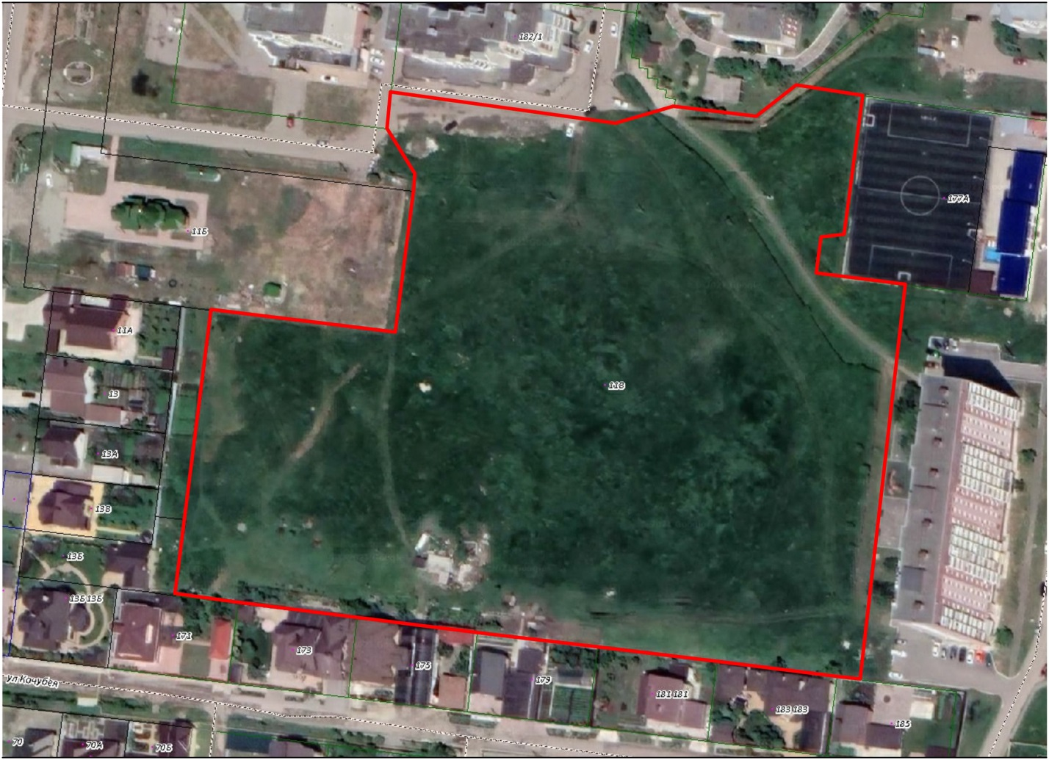

Условные обозначения:
граница незастроенной территории, подлежащей комплексному развитию

Первый заместитель главы
администрации города Невинномысска В.Э. Соколюк

Приложение 2
к постановлению администрации
города Невинномысска

от 15.08.2022 № 1247

ПЕРЕЧЕНЬ
предельных параметров разрешенного строительства при реализации решения о комплексном развитии территории на территории муниципального образования города Невинномысска Ставропольского края

№ п/п | Вид параметра | Предельные параметры
1. | Среднеэтажная жилая застройка
1.1. | Минимальные отступы от границ земельных участков, образуемых и (или) изменяемых в соответствии с документацией по планировке территории, в целях определения мест допустимого размещения зданий, строений, сооружений, за пределами которых запрещено строительство зданий, строений, сооружений | 3 метра
1.2. | Предельное количество этажей или предельная высота зданий, строений, сооружений | количество этажей не более чем 8, высота не более 50 метров
1.3. | Максимальный процент застройки земельного участка (территории, подлежащей комплексному развитию), определяемый как отношение суммарной площади земельного участка, которая может быть застроена, ко всей площади земельного участка (территории, подлежащей комплексному развитию) | 40 %
1.4. | Минимальный процент озеленения территории, подлежащей комплексному развитию | 15 %
1.5. | Минимальное количество машино-мест, рассчитанных для зданий, строений, сооружений и рекреационных территорий | 0,7 машино-места на квартиру
2. | Магазины
2.1. | Минимальные отступы от границ земельных участков, образуемых и (или) изменяемых в соответствии с документацией по планировке территории, в целях определения мест допустимого размещения зданий, строений, сооружений, за пределами которых запрещено строительство зданий, строений, сооружений | 1 метр
2.2. | Предельное количество этажей или предельная высота зданий, строений, сооружений | не подлежит установлению
2.3. | Максимальный процент застройки земельного участка (территории, подлежащей комплексному развитию), определяемый как отношение суммарной площади земельного участка, которая может быть застроена, ко всей площади земельного участка (территории, подлежащей комплексному развитию) | 60 %
2.4. | Минимальный процент озеленения территории, подлежащей комплексному развитию | 10 %
2.5. | Минимальное количество машино-мест, рассчитанных для зданий, строений, сооружений и рекреационных территорий | 50-70 на 1000 кв. метров торговой площади
3. | Общественное питание
3.1. | Минимальные отступы от границ земельных участков, образуемых и (или) изменяемых в соответствии с документацией по планировке территории, в целях определения мест допустимого размещения зданий, строений, сооружений, за пределами которых запрещено строительство зданий, строений, сооружений | 1 метр
3.2. | Предельное количество этажей или предельная высота зданий, строений, сооружений | не подлежит установлению
3.3. | Максимальный процент застройки земельного участка (территории, подлежащей комплексному развитию), определяемый как отношение суммарной площади земельного участка, которая может быть застроена, ко всей площади земельного участка (территории, подлежащей комплексному развитию) | 60 %
3.4. | Минимальный процент озеленения территории, подлежащей комплексному развитию | 10 %
3.5. | Минимальное количество машино-мест, рассчитанных для зданий, строений, сооружений и рекреационных территорий | 15-20 на 100 посадочных мест

Первый заместитель главы

администрации города Невинномысска В.Э. Соколюк

